森の木工体験会

《野鳥の巣箱を作ろう！》

日時：9月18日(日)午後１時から

場所：天ケ瀬森林公園フォレスターうじ広場

募集：10組　　参加費：100円(材料費など)

****朝9時半から、天ケ瀬森林公園の森林整備活動をします。こちらもどうぞ参加してください。

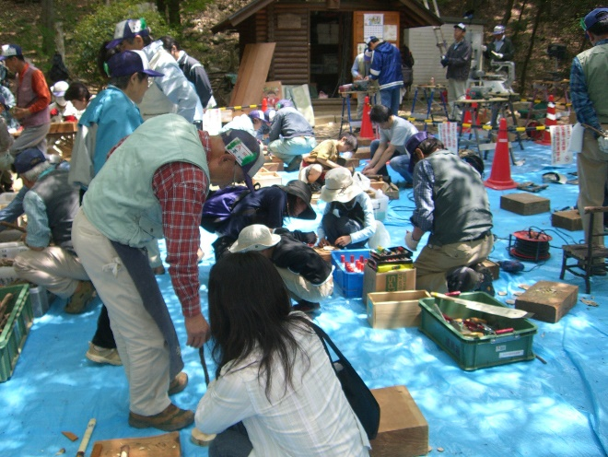

9月第3日曜日は森林ボランティアの日

大切な緑を守り育てるお手伝い。

身近な森林公園での森林整備活動に参加しましょう。

お問い合せ：090-9270-0763

森林ボランティア フォレスターうじ